6б класс
Задание на 18.05 – 22.05

Предмет | Тема | Содержание | Контроль
Русский язык | «Отрицательные местоимения»  «Определительные местоимения»  «Указательные местоимения» | Параграф 129 (написать в тетради местоимения стр. 250-252)  Параграф 130 (написать в тетради местоимения стр.254)  Параграф 131 (написать в тетради местоимения стр.256) | Упр.684,713,754-устно,  680,690,753-письменно.  Почта Лебедевой Е.Е. kanaeva.1968@mail.ru
Литература | Литературоведческие термины | Словарь терминов стр.305-315 | Стр.305-315-повторить термины. Ответить на вопрос №5 стр.300-письменно.  Почта Лебедевой Е.Е. kanaeva.1968@mail.ru
Английский язык  (группа Росляковой А.А.) | Чтение текста «Дельфин Дарр» часть 1-4 с выполнением грамматического задания | Тетрадь Раздел 4 урок 6 с. 86-91 | Грамматические задания №3,4,6,9,10  Почта Росляковой А.А. anya346@mail.ru
Английский язык  (группа Филипповой А.Н.) | Приключения | Составление кроссворда по теме.  Обязательно занимаемся на платформе Учи.ру. | Составить и записать в тетрадь кроссворд по теме «Приключения» (15 слов на английском языке).  Нарисовать рисунок по теме  Работы присылаем на мой адрес alla.filippova.81@mail.ru
Немецкий язык | Мой класс | Задание из рабочей тетради | Задание из рабочей тетради  Страница13 задание №4,5  Работы присылаем на мой адрес alla.filippova.81@mail.ru
Математика | 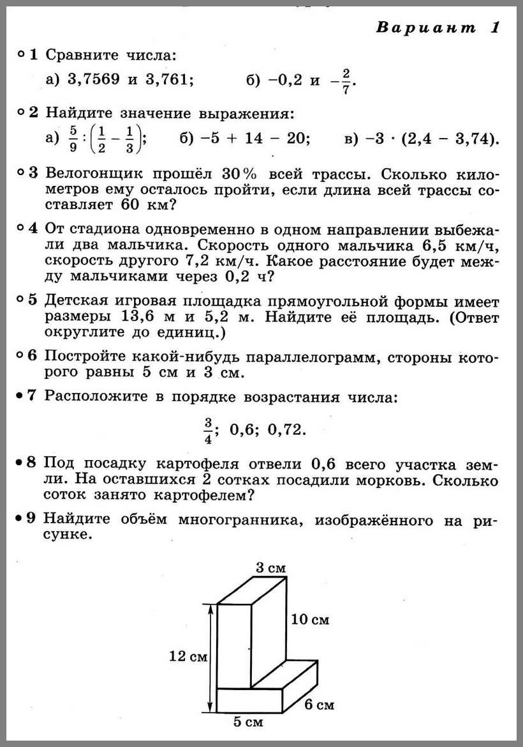 |  | Решить контрольную работу  Почта Аксеновой Н.Н.  nn-aksenova@yandex.ru
Обществознание | Повторение изученного материала | Параграфы 11-12 прочитать | Устно повторить определения по "Словарю" стр.108-109  Тетради по обществознанию сохранить до 7 класса.  До 19 мая принимаю работы у должников.  Почта Волковой Е.И. el.iv-volkova@yandex.ru
История России | Московское государство и его соседи во второй половине XV века | Учебник: параграф 26  https://resh.edu.ru/subject/lesson/1477/ | Составить в тетради хронологическую таблицу, показывающую ход создания единого Русского государства.  Княжество, город, территория Год присоединения к Московскому государству  Почта Тарасовой И.Е. tros56@mail.ru
География | Повторение изученного материала | Параграфы 58-60 прочитать | Устно повторить понятия и термины на стр.278-280.  Тетради по географии сохранить до 7 класса.  До 19 мая принимаю работы у должников.  Почта Волковой Е.И. el.iv-volkova@yandex.ru
Биология | Понятие о природном сообществе | 1. Прочитай и перескажи 30 параграф учебника  2. Посмотри видеоурок  https://infourok.ru/videouroki/81  3. Выполни устное задание | Задание:  Устно ответь на вопросы 1-3 стр.162 учебника
Музыка | Опера «Орфей и Эвридика» К. Глюка.  Рок – опера «Орфей и Эвридика» А.Б. Журбина». | https://resh.edu.ru/subject/lesson/7170/main/268163/  Вариант 2 - Любые источники информации. | Варианты задания:  Вариант1  Просмотр видео урока. Выполнить тренировочные задания, прислать скриншот на почту.  Почта Королюка Д.А. empuu1234@mail.ru  У кого нет компьютера – делают задания по Вариант 2.  Вариант 2  Прослушать/выучить любую песню на военную тематику и написать отзыв
ИЗО | «Рыбинск-город будущего!» | Дорогие друзья! Рыбинск - город с богатой историей, но в то же время молодой, динамично развивающийся. Давайте пофантазируем и представим наш город через 20 – 30 лет. Какие будут улицы, дома, машины. Как изменится облик нашего города? Предлагаю вам воплотить в рисунках идеи и фантазии на данную тему и стать участником конкурса рисунков «РЫБИНСК - ГОРОД БУДУЩЕГО». | Выполнить рисунок, коллаж, комикс в любой художественной технике на альбомном листе. Фото рисунка прислать до 20.05.2020.  Почта Чайченко Н.Н. n-chaichenko@yandex.ru
Физическая культура | Обобщающий урок  Физическая культура и спорт | 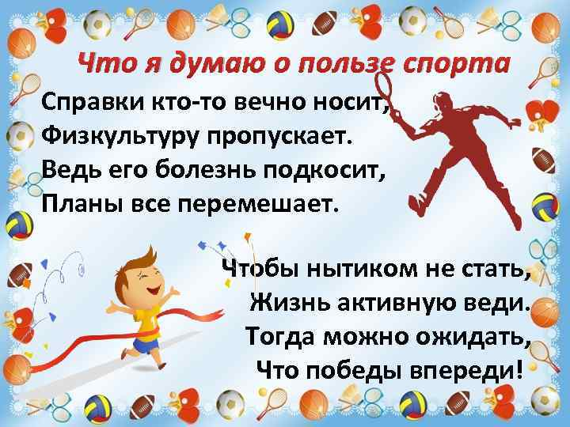  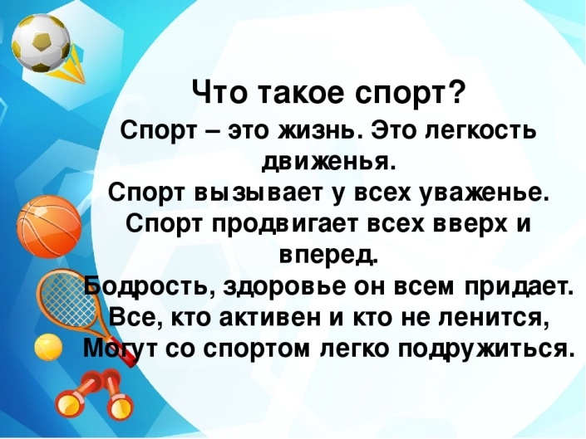 | Хочу Вам ребята пожелать: быть активным, спортивным, закаленным, а значит здоровым.  Хороших каникул!
Технология (девушки) | Выполнение проекта | Выполнение проекта | Кто умеет электронная презентация, кто не умеет на листах.  Проект на одну из тем:  Растения в интерьере жилого дома.  Приготовление воскресного семейного обеда.  Вяжем крючком или спицами.  Проект делаем с картинками или фото
Технология (юноши) | День Победы | Изготовление поделки | Изготовить поделку из подручных материалов к Дню Победы  Почта учителя Тихомирова М.С. max2782@mail.ru

